Российская Федерация Республика Алтай  Совет депутатов муниципального образования  Коргонское сельское  поселение  Усть-Канского район | 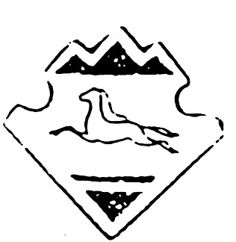 | Россия Федерациязы  Алтай Республика  Коргон муниципал  тозолмолинин  депутаттар  Соведи  Кан-Оозы аймак
РЕШЕНИЕ
Сорок четвертой сессии Совета депутатов третьего созыва

26.06. 2017 г. с.Коргон № 44-94

О внесении изменений в решение сессии Совета
депутатов Коргонского сельского поселения от 30.12.2016 г .№ 42-84 «О бюджете МО Коргонскоесельское поселение на 2017 год и плановый период 2018 и 2019 годов»

Согласно ч.3 ст.184.1, ч. 5 ст.242 Бюджетного кодекса Российской Федерации от 31.07.1998 № 145-ФЗ , на основании протеста прокурора Усть-Канского района , Совет депутатов Коргонского сельского поселения Р Е Ш И Л:

Внести изменения и дополнения в соответствии с действующим законодательством в Решение Совета депутатов Коргонского сельского поселения от от 30.12.2016 г .№ 42-84 «О бюджете МО Коргонское сельское поселение на 2017 год и плановый период 2018 и 2019 годов» , а именно :

- В статье 2 слова «безвозмездных поступлений» заменить словами «межбюджетных трансфертов»;

- Статью 13 изложить в следующей редакции «Установить, что неиспользованные по состоянию на 01 января 2017 года остатки межбюджетных трансфертов, имеющих целевое назначение, предоставленных из бюджета муниципального образования «Усть-Канский район» в бюджет муниципального образования сельское поселение подлежит возврату в местный бюджет в течение первых 15 рабочих дней 2017 года»;

3. Настоящее Решение, вступает в силу со дня его официального опубликования (обнародования).

Глава
сельского поселения
И.Д. Алачев

